רועי לבס – "בריכה בלי מים"
אלבום שני חדש, צבעוני, מפתיע מלא פאן...

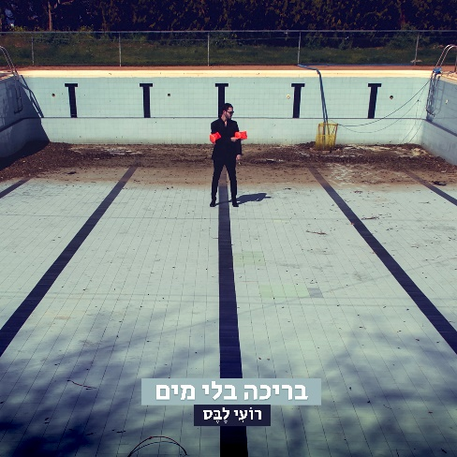
רועי לבס מצליח להפתיע ביצירתיות שלו, בהומור ובהפקה המושקעת. אלבומו השני שנע בין בחינת גבולות לז'אנר "פופ אשכנזי", כהגדרתו של לבס, לא ישאיר את המאזין אדיש!!!

רועי לבס, מהיוצרים המרעננים והשנונים של התקופה הנוכחית.
לבס, בן 26, במקור מעמק חפר אך כיום גר בתל אביב,
מחלק את זמנו בין סביבת ההייטק ביום לבין הופעות ברחבי הארץ.

הוא מככב בקביעות בפינה השבועית שלו בערוץ הספורט בה הוא מבצע שיר שכתב, סיכום הומוריסטי אקטואלי של המתרחש בעולם הספורט.

אנרגיות ואמוציות רבות הושקעו באלבום השני, "בריכה בלי מים".
לבס שמכנה את הז'אנר של האלבום החדש- "פופ אשכנזי", מתגלה כמרענן, מפתיע ומאד יצירתי...

מתוך האלבום יצאו לרדיו מספר שירים מלווים גם בקליפים משעשעים "אני אנצח", "לא תמיד פשוט", "מה כבר צריך באישה?" והסינגל האחרון שמלווה את יציאת האלבום "ילד שחולם".

הנושא העיקרי בשירי האלבום הוא הדיסוננס בין החיים עצמם לבין הגשמת החלומות. את השירים כתב על עצמו ועבורו כדי לנסות ולפענח איך מפצחים את האתגר הזה שנקרא החיים בגיל ה-20/30+..

הופעת השקה לאלבום החדש תתקיים ב 12.6 בבר גיורא החדש (מופע הרכב).

לפרטים נוספים:
חגית נוביק סלומון 050-2343030

